***«Хороший помощник в доме живёт»***

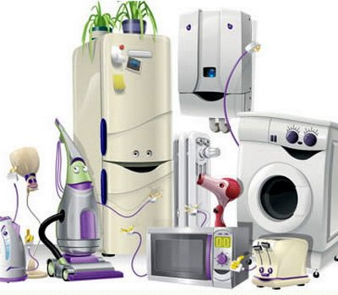

**г. Саянск 2016**

**Тема проекта: «Хороший помощник в доме живет».**

**Тип проекта: образовательный.**

**Участники: Воспитатель Дудкина Н.В., дети старшей гр.№5 «Муравьишки», родители.**

**Масштаб: Краткосрочный (две недели).**

**Актуальность проблемы:** У детей недостаточно знаний о домашних помощниках (бытовой технике), беден словарный запас. Не все дети могут рассказать назначения и правила пользования бытовыми электроприборами. Современные дети имеют в своем окружении практически все приборы бытовой техники и многие не умеют ими пользоваться.

**Гипотеза:** познакомив детей с бытовой электротехникой, историей ее возрождения, правилами использования бытовой техникой и совместная деятельность детей и взрослых в данном проекте помогает нам связать обучение с жизнью, развить познавательную активность детей, приучить действовать самостоятельно, соблюдая правила безопасности при контакте с бытовыми приборами. В образовательном проекте дети изучают объект с разных сторон, все его характеристики, т.е. формируется целостное видение картины изучаемого объекта.

**Цель проекта**: создать условия для формирования у дошкольников основы безопасного поведения с бытовой электротехникой.

**Для реализации цели необходимо решение следующих задач:** 1.Познакомить детей с приборами бытовой техники (холодильник, пылесос, стиральная машина, микроволновая печь),

2.Знакомить с назначением, работой и правилами пользования бытовыми электроприборами (пылесос, электрочайник, утюг и др.).

3.Формировать представления детей о том, что труд существовал всегда, но его средства и формы изменялись в связи с техническим прогрессом; поддерживать у детей интерес к разным видам бытовых приборов, их взаимосвязи; развивать способность к умозаключениям, суждениям.

4.Учить детей рисовать бытовую технику карандашами и красками конструктивным способом.

5. Активизировать творческий потенциал родителей в совместной деятельности с детьми при реализации проекта.

6. Организовать выставку макетов «Хороший помощник в доме живет».

**Ожидаемые результаты проекта.**

* Дети имеют представления о множестве предметов бытовой техники прошлого и настоящего и понимают, что лучше.

* Осознание значимости бытовой техники в современной жизни людей.

* Смогут представить знания о предметах бытовой техники с помощью созданных продуктов их труда (аппликации, макеты техники, книги, рисунки).

**Событие:** организация выставки макетов по теме «Хороший помощник в доме живёт».

**Этапы работы над проектом:**

I этап – Организационно-подготовительный (разработка плана, определение методов, мониторинг).

II этап – основной этап (совместная деятельность детей, родителей, воспитателей).

III этап – заключительный (результат, мониторинг).

**1 этап. Организационно-подготовительный этап (постановка цели, разработка планов, определение методов, мониторинг).**

План: Подобрать иллюстрации, картинки с изображением бытовой техники, правил пользования электроприборами.

Подобрать стихи, загадки, мультфильмы о бытовых электроприборах.

Разработка конспектов НОД, сюжетно - ролевых игр, дидактических игр.

Подготовка памяток педагогов для родителей.

**2 этап.** **Основной этап (совместная деятельность детей, родителей, воспитателей).**

Цель основного этапа: вызвать интерес детей к познанию окружающего мира через ознакомление с домашними помощниками (бытовыми электроприборами и правилами безопасного использования). Активизировать участие родителей в жизни детей.

Задачи: Образовательная деятельность «Художественное творчество» - лепка коллективная «Пылесос для игрушек», рисование «Бытовая техника», раскрашивание «Бытовая техника», аппликация «Телевизор».

«Социализация» - Как нам помогает бытовая техника дома и в детском саду; беседа «Назначение и функции предметов бытовой техники», «Домашние помощники»; Сюжетно – ролевые игры: «Магазин бытовой техники», «Ждем гостей».

«Познание» - Д/и «Угадай, что опишу», «Расскажи, как предметы помогают человеку», «Найди пару», «Что лишнее», «Найди и опиши», «Что было - что есть».

«Коммуникация» - Д/и «Поймай звук»; Чтение и пересказ сказки Н. Калининой «Помощники»; Чтение произведения К.Чуковского «Федорино горе».

«Безопасность» - Обращение с бытовой техникой и правила поведения при этом; Рассматривание иллюстраций, беседа по ним «Опасно – неопасно» (о бытовых приборах).

Познакомить родителей с работой в рамках образовательного проекта.

Памятка для родителей на тему «Безопасность ребёнка в быту».

**План реализации проекта**

|  |  |  |  |
| --- | --- | --- | --- |
| **Этапы реализации проекта** | **Виды деятельности** | **Срок реализации** | **Ответственные** |
| I этап  Подготовительный | Анкетирование родителей  «Бытовая техника». Памятка родителям «Безопасность  ребенка в быту».  Познание «Расскажи, как предметы помогают человеку». Чтение сказки «Федорино горе» К.И.Чуковского. | С 08.02.2016 по 12.02.2016 г | Воспитатели |
| Изучение литературы.  Чтение и пересказ сказки Н.Калининой «Помощники».  Изо «Подбери себе бытовой предмет и раскрась» | Воспитатели |
| Разработка конспектов  НОД «Электричество Бабы Яги» Эксперименты-опыты. | Воспитатели |
| Подготовка презентации | Воспитатели |
| Подборка дидактических игр, загадок по теме.  Д/игра «Найди пару», «Что лишнее». Просмотр мультфильма «Аркадий паровозов» по теме. | Воспитатели |
| Сбор иллюстраций, фото картинок, для альбома «Полезные помощники».  Изодеятельность по теме… | Воспитатели и родители |
| Создание развивающей среды: мини – музей «Бытовые приборы».  - изготовление д/и «Что есть – что было».  -внесение муляжей бытовых приборов в сюжетно – ролевые игры.  - Создание макета «Бытовая техника». (конструирование по теме «Что нам поможет в быту»)  -внесение в изо центр раскрасок «Бытовая техника». | Воспитатели и родители |
| II этап  практический | (Познание.) НОД путешествие в страну бытовых приборов «В стране бытовой техники» | 15.02.2016г. | Воспитатели |
| Дидактические игры: -Узнай по описанию; Чем отличаются и чем похожи?; Что для чего нужно?; Что было до…?; Что не так? | 15.02.2016г. | Воспитатели |
| Сюжетно – ролевая игра «Почта». | 15.02.2016г. | Воспитатели |
| НОД (Изо) Домашние помощники.Разучивание стихотворения Ю. Скляровой «Мистер холодильник», «Электроприборы». | 16.02.2016г. | Воспитатели |
| Дидактическая игра –«Узнай по силуэту!» Лепка «Волшебный пылесос» | 16.02.2016г. | Воспитатели |
| НОД До чего дошёл прогресс… Рисование по замыслу «Холодильник моей мечты». | 17.02.2016г. | Воспитатели |
| Сюжетно – ролевая игра «Ждём гостей». | 17.02.2016г. | Воспитатели |
| Сочинение загадок о бытовой технике. Просмотр мультфильма «Уроки тётушки Совы» по теме. | 18.02.2016г. | Воспитатели |
| НОД аппликация по замыслу «Телевизор» | 18.02.2016г. | Воспитатели |
| III этап  Заключительный | Викторина «В мире бытовых электроприборов» | 19.02.2016г | Воспитатели |
| Организация выставки макетов по теме «Бытовая техника». | 19.02.2016г | Воспитатели |

**3 этап. Заключительный этап (подведение итогов).**

Цель заключительного этапа: Оформление результатов проекта.

План: Организация выставки макетов по теме «Бытовая техника».

Развлечение-викторина «В мире бытовых приборов».

Информационные ресурсы:

1.Сказка К.И.Чуковского «Федорино горе».

2. Презентация «Хороший помощник в доме живет».

3. Загадки про бытовые приборы.

4. Мультфильмы «Уроки осторожности Тетушки Совы», «Аркадий Паровозов».

**Образовательный проект для детей старшего дошкольного возраста.**

**«Хороший помощник в доме живёт».**

**Сроки реализации:** 08.02.2016 - 19.02.2016

**Ожидаемый результат:**

* Дети имеют достаточные представления о помощниках в доме (бытовых электроприборах), и их значении для человека.
* Знают правила безопасного использования бытовой техники: микроволновки, пылесоса, электрического чайника, телевизора, ПК и могут самостоятельно использовать их в практической деятельности.

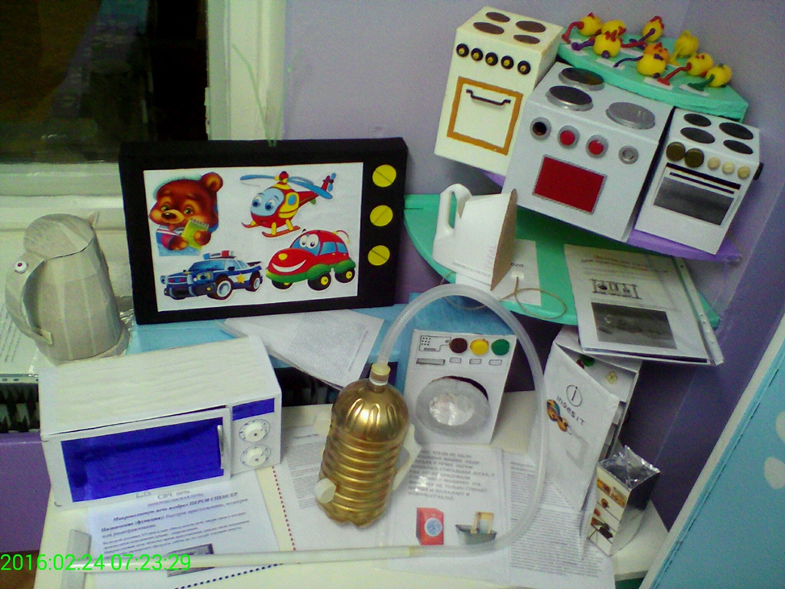

**Выводы**: Работа по проекту позволила пробудить интерес детей к познанию окружающего мира и доказала необходимость бытовой техники в современной жизни человека. Дети научились узнавать и называть разнообразную бытовую технику, рассказывать товарищам о ее назначении и правилах безопасного использования в быту. Во время бесед, рассматривая иллюстрации, просматривая презентации и мультфильмы, дети расширяли и уточняли представления о предметном мире, что способствует развитию познавательных интересов детей. Накопленные впечатления дети отражали в игровой, изобразительной деятельности. У детей появилось желание помогать родителям, выполняя простейшие операции. В процессе работы установилось тесное сотрудничество с родителями. Совместно с детьми они принимали активное участие в изучении техники и ее необходимости в различных частях дома, что отразили в фотогазете «Бытовые электроприборы в нашем доме». В заключении хочется отметить, что все поставленные задачи успешно решены, цель достигнута.

**Приложения**

**ЗАНЯТИЕ № 1.**

**Путешествие в страну бытовых приборов «В стране бытовой техники».**

Цели и Задачи:

1. Обобщить знания детей о видах и назначении электроприборов, используемых человеком в быту, расширить представления об их устройстве.

2. Тренировать в умении составлять описательный рассказ о предмете, сравнивать предметы.

3. Развивать наблюдательность, логичность мышления.

4. Воспитывать бережное отношение к предметам материальной культуры, содействовать формированию навыков безопасного поведения при обращении с предметами бытовой техники.

Ход занятия:

Воспитатель:

У меня для вас, дети, есть несколько загадок, если вы их правильно отгадаете, то сможете определить, какая тема будет у нашего занятия.

Как корабль по волнам,

Он плывет по простыням.

Раскалён. Паром пыхтит.

На работе он сердит.

Разгладил ровно стрелки брюк.

Помощника зовут ...

(Ответ: Утюг)

Из ковра чистюля-робот

Тянет пыль и грязь в свой хобот.

(Ответ: Пылесос)

Эта прачка-автомат

Нам стирает всё подряд.

(Ответ: Стиральная машина)

Воспитатель: кто из вас догадался, о чём мы сегодня будем говорить?

(Ответы детей - о бытовой технике) Мы сегодня отправимся в Город бытовой техники.

Как вы думаете, кто живёт в этом городе?

Давайте порассуждаем: что хорошо в этом городе, а что плохо? (Например, хорошо, что всю работу выполняют электроприборы, плохо – приборы могут быть опасными, могут поломаться, может закончиться электричество и т.д.) Я открою вам секрет, что мы не случайно отправляемся в этот город. Там действительно что-то произошло: все приборы не работают. Если мы можем разобраться, в чём дело, приборы снова заработают. Готовы отправиться в путешествие? (ответы детей).

Чтобы мы оказались в этом городе, каждый должен позой и движениями изобразить какой-либо бытовой прибор, а остальные - угадать, что задумано. (Дети и воспитатель выполняют упражнение).

Воспитатель: Вот мы и в Городе бытовой техники.

Первое место, куда мы попадаем – Салон чистоты. Но вот понять, какие здесь находятся электроприборы, я не могу. Все приборы кто-то разобрал. Видимо, поэтому они и не работают. Если мы можем их собрать, то поможем начать помогать людям.

(Дети получают картинки с частями стиральной машины, пылесоса, утюга, пытаются определить принадлежность частей и собрать их в целое, по ходу работы воспитатель уточняет, как называются части). 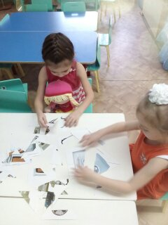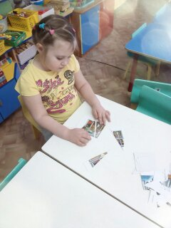

Воспитатель: расскажите, что у вас получилось? Сможет ли утюг работать без регулятора температуры? Почему? Для чего стиральной машине стеклянная дверца? (Ответы детей)

Воспитатель: Отправляемся далее. Нас приглашает ресторан «Аппетитный». Как вы думаете, кто здесь работает? (плита, микроволновая печь, тостер, электрочайник, кофеварка, миксер, соковыжималка, холодильник и др.) Верно, но все эти приборы не работают, т.к. потеряли свои паспорта. Вы знаете, что такое паспорт прибора? (Это описание этого предмета: внешний вид, действия, правила обращения). Каждый из вас получит изображение прибора. Не показывая его остальным и не называя, попробуйте описать внешний вид, назначение и как помогает человеку. Если дети отгадают предмет, он снова сможет работать. Правильно описать предмет вам поможет схема. (Дети по очереди загадывают предметы).

Воспитатель: Вы отлично поработали. Пора отдохнуть, а поможет нам в этом один предмет. Послушайте о нём загадку.

Он не ест и не пьет,

Чужим голосом поет.

Только вот обидно,

Кто поет - не видно!

(Магнитофон)

Воспитатель: верно. Проверим, работает ли магнитофон. (Дети танцуют под музыку).

Воспитатель:

А сейчас мы оказались в развлекательном центре. Здесь находятся электроприборы, которые помогают человеку не только работать, но и отдыхать. Только вот беда, они все перессорились и поэтому не работают. Чтобы их помирить, надо их друг с другом сравнить – найти, чем они похожи и чем отличаются. Работать будем в парах. Объединитесь по двое и выберите предметы, которые вы будете сравнивать. (Работа в парах. Воспитатель наблюдает, помогает. Одну-две пары можно заслушать). Пары для сравнения: телевизор - компьютер; фотоаппарат – видеокамера; магнитофон – DVD-плеер.

Воспитатель: В городе бытовых приборов есть даже свой музей. Здесь помещены старинные вещи, которым на смену пришли приборы бытовой техники.

Музей тоже пока не работает, т.к. в нём всё перепуталось. Помогите определить, как современные бытовые приборы заменили старинные предметы. Взаимопроверка (дети обмениваются карточками и проверяют работу соседа).

Воспитатель: Мы с вами навели порядок в Городе бытовой техники, пора возвращаться. Но все дороги в городе перекрыты. Оказывается, здесь перепутаны знаки. В Городе бытовой техники есть свои дорожные знаки, они называются знаки безопасности. Если мы их правильно назовём, сможем вернуться в детский сад. (Дети называют).

Воспитатель: Мы снова в детском саду.

Рефлексия: Что вам больше всего запомнилось в сегодняшнем путешествии? А сейчас давайте узнаем, чем полезно было наше занятие? Повернитесь ко мне спиной и слушайте внимательно:

- Повернитесь ко мне те, кто сегодня отгадал загадку.

- Повернитесь ко мне те, кто сегодня правильно сделал задание

- Повернитесь ко мне те, кого сегодня похвалили.

- Отвернитесь те, кто устал.

- Отвернитесь те, кому было скучно и неинтересно на занятии.

- Повернитесь все, кому 5 или 6 лет. Наше занятие окончено, вы отлично постарались, молодцы.

**ЗАНЯТИЕ № 2.**

**«Что нам поможет в быту».**

Цель: расширить и уточнить представление детей о предметном мире; научить нестандартным решениям.

Задачи: продолжать упражнять детей делать игрушки из бросового материала, прочно соединяя части; изготовлении необходимой для себя или других вещи; проявлению фантазии при творческом изменении предмета; формировать умения узнавать предмет по описанию; развивать связанную речь детей; формировать умения работать в парах.

Материал: кукла Катя, конверты с загадками и картинками- отгадками (холодильник, пылесос, утюг, мясорубка, швейная машина); цветной картон и бумага, клей, ножницы, салфетки.

Примерный ход:

I. Организационная часть. Вступительная беседа «Новоселье»

Воспитатель: Сегодня у куклы Кати новоселье. Как вы думаете, что она возьмет с собой в новый дом? (дети перечисляют различные предметы). А к какому миру относятся все эти предметы – природному или рукотворному - и почему?

II. Педагогическая ситуация «Для чего нужны предметы…»

Дети: К рукотворному миру, потому что их сделал человек своими руками.

Воспитатель: А для чего он их придумал? Для чего нужны Кате в новом доме стол, стул, кровать, шкаф, стиральная машина, пылесос и др.?

(Дети рассказывают о том, для чего нужен тот или иной предмет, о том, какую функцию они выполняют).

Воспитатель: Правильно, каждый предмет имеет свое назначение и для чего-то необходим. Например, стол нужен для того, чтобы за ним писать, обедать. На стульях мы сидим, на электрической или газовой плите мы готовим еду….

Есть предметы, с помощью которых человек трудиться, а есть такие предметы, которые облегчают труд людей в быту…

III. Отгадывание загадок.

Кукла Катя приготовила нам небольшой сюрприз – конверты, в которых спрятаны загадки и отгадки.

1). В нашей кухне целый год,

Дед Мороз в шкафу живет (холодильник)

2). Он охотно пыль глотает,

Не болеет, не чихает… (пылесос)

3). То назад, то вперед ходит - бродит пароход,

Остановишь – горе, потеряешь море…. (утюг)

4). Ей набили мясом рот, и она его жует,

Жует, жует и не глотает – в тарелку отправляет (мясорубка)

Дети отгадывают загадки и объясняют, в чем польза этих предметов.

IV. Физкультминутка.

Слоненок на колесиках

Ковер почистит носиком (наклоны вперед)

Длинным толстым хоботком

Собирает пыль кругом. (повороты вправо-влево)

Что под хобот попадет,

Все лети в его живот. (руки вверх, потягивание)

V. Практическая работа.

Воспитатель: Ребята, я предлагаю вам подарить телевизор для Катиной комнаты. Подумайте и выберите материал, который вам понадобится.

VI. Выставка детских работ. 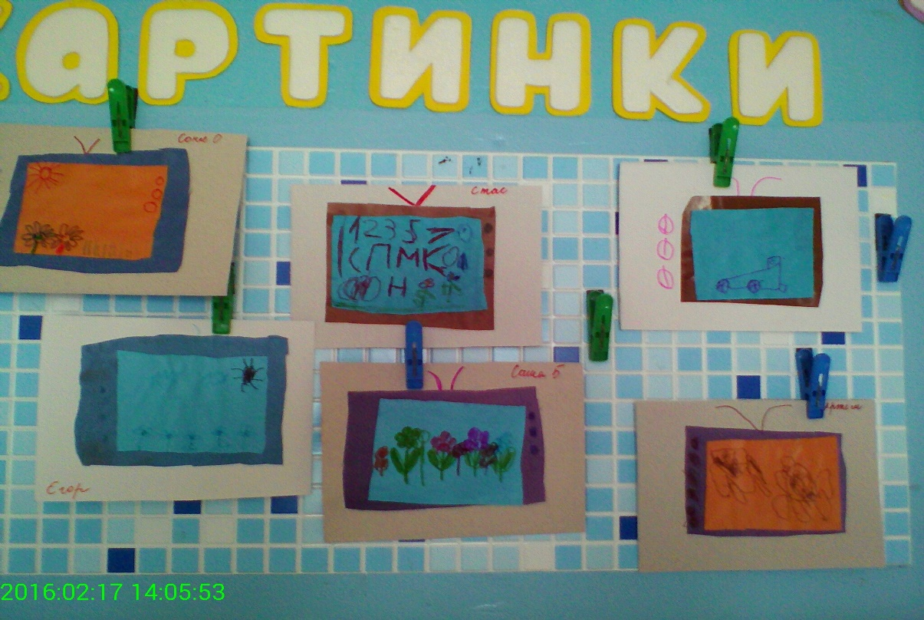

**ЗАНЯТИЕ № 3.**

**«До чего дошел прогресс».**

Задачи:

*Образовательные:* обобщать и расширять знания детей о бытовых электроприборах; учить рассказывать и сравнивать их, называть слова-действия, существительные во множественном числе. Углублять интерес к художественной литературе. Учить проявлять творческие способности в собственной изобразительной деятельности.

*Развивающие*: развивать мыслительную активность, умственные операции сравнения и обобщения, любознательность, творческие способности.

*Воспитательные:* воспитывать бережное отношение к предметам ближайшего окружения.

Интегрируемые образовательные области: «Коммуникация», «Познание», «Социализация», «Чтение художественной литературы», «Здоровье», «Художественное творчество» (рисование).

Материалы и оборудование: картинки с изображением бытовой электротехники (телефон, холодильник, магнитофон, стиральная машина, пылесос, телевизор, утюг, плита, фен, миксер); разные по размеру и форме мобильные телефоны; изображения различных стационарных телефонов; стационарный телефон, пульт от телевизора; картинки с изображением старинных и современных бытовых приборов.

Ход занятия:

1. Организационный момент

Воспитатель читает отрывок из стихотворения Ю. Энтина «До чего дошел прогресс»

До чего дошел прогресс,

До невиданных чудес,

Опустился на глубины

И поднялся до небес.

Позабыты хлопоты,

Остановлен бег,

Вкалывают роботы,

А не человек.

До чего дошел прогресс,

Труд физический исчез,

Да и умственный заменит

Механический процесс.

Воспитатель: Ребята, а знаете ли вы, какую работу могут выполнять роботы?

*2. Основная часть*

Беседа об электробытовых приборах.

Воспитатель: Ученые стараются облегчить труд человека, дать ему больше времени для отдыха, занятий любимым делом. Для этой цели придуманы электробытовые приборы, бытовая техника, то же в своем роде домашние роботы.

Давайте послушаем про них стихотворение

Очень любим дом мы свой,

И уютный, и родной.

Но не каждый бы сумел

Переделать массу дел.

Нужно дома нам убрать,

Приготовить, постирать,

А еще белье погладить…

Как со всей работой сладить?

И чудесно, что сейчас

Есть помощники у нас.

Труд они нам облегчают,

Время наше сберегают.

А приходится им братцы,

Электричеством питаться.

Всем понятно и без спора,

Это – электроприборы.

**Упражнение «Для чего нужен бытовой электроприбор?»**

Воспитатель показывает картинки с изображением бытовой техники и просит детей их назвать (электрическая лампа, телефон, холодильник, магнитофон, стиральная машина, пылесос, утюг, плита, фен, миксер); уточняет, для чего нужны эти приборы.

1. Электрическая лампа нужна для того, чтобы давать свет.

2. Холодильник нужен для хранения продуктов.

3. Пылесос помогает убирать квартиру, удаляет пыль.

4. Стиральная машина предназначена для стирки белья.

5. Утюг – для глажения одежды.

6. Электроплита – для приготовления пищи.

7. Фен – для сушки волос.

8. Миксер – для приготовления кремов.

**Упражнение «Один – много»**

Воспитатель называет предмет в единственном числе и просит детей назвать этот же предмет во множественном числе:

Утюг - утюги, плита - …, пылесос - …. , холодильник - … ., телевизор -…. , телефон -… ., магнитофон -… .и т. д.

**Упражнение «Найдите пары предметов»**

Показывает картинку и просит найти старинный и современный предметы одного и того же назначения.

Воспитатель: ребята, а давайте с вами превратимся на минутку в пылесосы и наведем порядок в группе.

**Физкультминутка**

Батюшки, сколько пыли! (Разводят руки в стороны)

Где же вы раньше были?

Меня вы совсем забыли… (Машут двумя руками)

Ладно, ладно, не страшно,

все ясно. (Хлопают в ладоши)

Изумительно грязно! (Скачут по кругу)

Просто прекрасно!

Да, кстати, (Останавливаются, нагибаются)

Загляну ещё под кровати.

Потом иду по ковру (Идут врассыпную, словно пылесосят)

И снова в углу замру. (Стоят не двигаясь)

**Упражнение «Отгадай загадку»**

По бокам коробки кругленькие кнопки.

Тут же рядом, в уголке,

Ручка с трубкой на шнурке.

Без языка говорит,

Прекрасно слышит без ушей. (Телефон)

Где пройду я

Там порядок.

Ни морщинок нет, ни складок. (утюг)

Хобот по полу ползёт.

Как конфету пол сосёт.

Чисто в доме: пыль унёс

Всем знакомый (пылесос)

Что за чудное кино!

В дом само пришло оно.

Боря, Маша, Витя, Лиза

Вместе смотрят (телевизор)

Летом папа нам привез

В белом ящике мороз –

И теперь мороз сухой

У нас летом, и зимой

Бережет продукты:

Мясо, рыбу, фрукты. (Холодильник)

**Чтение стихотворения Ю. Скляровой:**

Это мистер холодильник, Яйца, рыба, винегрет,

Добродушный и большой, В нем и кушанья, и яства,

В нем и каша, и котлеты, И чего там только нет.

Молоко и суп с лапшой. И в нем холодно всегда,

В нем сосиски, сыр и масло, Чтоб не портилась еда.

Беседа по вопросам.

- Что хранится в холодильнике у автора стихотворения? Что вы храните в холодильнике дома? Почему еду помещают в холодильник?

**Рисование по замыслу «Холодильник моей мечты»**

На демонстрационном стенде выставлены картинки с изображением холодильника. Нарисуйте холодильник своей мечты. Он может быть разного размера (большой, маленький, разного цвета (синий, желтый, розовый и т. д.) Ваши работы поместим на выставке.

***Рефлексия***

Обобщающая беседа по вопросам.

- Какие предметы бытовой электротехники вы знаете?

- Зачем нужна бытовая техника?

Воспитатель организует выставку рисунков и просит ребят оценить работы товарищей, обращая внимание на оригинальность, аккуратность, схожесть с оригиналом. Ребята, спасибо, вам, что вы сегодня были активными, внимательными и всезнающими. 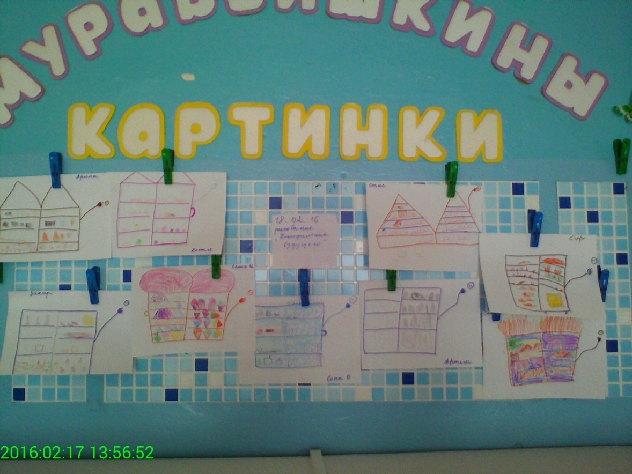

**ЗАНЯТИЕ № 4.**

**«Мастерим себе помощников…».**

Цель и задачи: закрепить умение создавать изображение (рисовать на бумаге короткие и длинные полоски; рисовать круги из квадратов, овалы из прямоугольников, преобразовывать одни геометрические фигуры в другие; квадраты или маленькие прямоугольники), создавать из этих фигур изображения. узнавать предмет по описанию признака; научить нестандартным решениям, проявлению фантазии при творческом изменении предмет, изготовлении необходимой для себя или других вещи, закреплять знания детей о геометрических фигурах (круг, квадрат, треугольник, прямоугольник, овал); формировать умения группировать предметы по назначению.

Материал: карточки и набор картинок с изображением предметов, облегчающих труд человека в быту; бумага белая, цветные карандаши.

Примерный ход:

I. Организационный момент. Дидактическая игра «Найди пару». Воспитатель предлагает детям рассмотреть карточки с изображением предметов: веник, пылесос; ручная мясорубка, электромясорубка; стиральная доска, машинка автомат и найти пару.

II. Речевое упражнение «Опиши предмет». Воспитатель показывает детям карточку с изображением предмета, дети должны описать данный предмет, не называя его.

III. Ситуативный разговор «Что было б, если бы…».

Воспитатель: Ребята, что было бы, если бы человек не придумал предметы, облегчающие труд в быту?

IV. Д/и «На какую фигуру похоже?». Воспитатель раздает детям листы бумаги, на которых изображены геометрические фигуры. Предлагает создать из этих фигур изображение.

**Физкультминутка**.

А теперь, ребята, встали,

Руки медленно подняли,

Пальцы сжали и разжали

Руки вниз и постояли,

Наклонились вправо, влево, -

И беремся вновь за дело.

V. Практическая часть. Аппликация по замыслу.

Воспитатель: А сейчас я вас приглашаю в мастерскую – каждый из вас может с помощью цветных карандашей, ножниц и клея изобразить предмет, облегчающий труд человека в быту.Дети самостоятельно выбирают бытовой прибор, воспитатель обращает внимание на правила работы с карандашами. 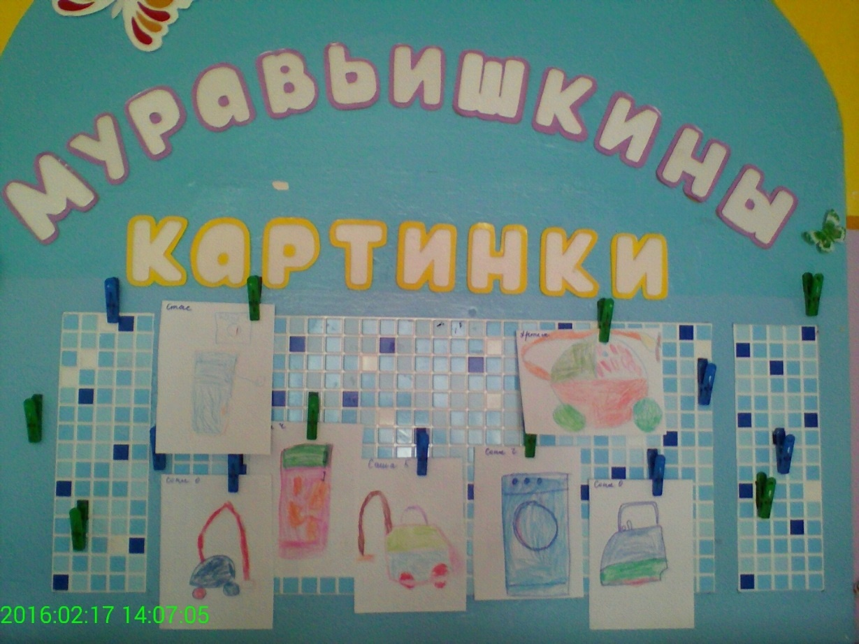

ЗАНЯТИЕ № 5

Лепка «Волшебный пылесос»

Цель и задачи:

- уточнить характерные особенности пылесоса (корпус, кнопки,калеса, трубка, щетка, шнур);

- закреплять навыки коммуникативного поведения;

- расширять и активизировать словарь детей по теме «[**Бытовая техника**](http://www.maam.ru/detskijsad/konspekt-nod-po-konstruirovaniyu-v-starshei-grupe-nash-pomoschnik-pylesos.html)»;

-продолжать закреплять умение пользоваться пластилином;

- воспитывать интерес к художественному творчеству, самостоятельность, художественный вкус.

Материал: пустые коробочки от киндера, пластилин, салфетки, картинки с изображением пылесоса.

Ход НОД:

Воспитатель:

- Ребята, к нам в гости пришел домовенок Кузя. Поздоровайтесь с ним.

Дети здороваются с Кузей, рассматривают его.

Воспитатель обращает внимание детей, что Кузя грустит и надо узнать по какой причине.

Дети задают вопросы домовенку Кузе о его настроении (например: «Что случилось?», «Почему грустишь?» и другие).

Кузя отвечает:

- Услыхал я от сороки, что скоро все домовые исчезнут, т. к. у людей появились новые помощники. А что это за помощники, я даже не знаю?

Воспитатель:

-Мы тебе, Кузя, поможем и все расскажем и покажем.

-Ребята, давайте покажем Кузе, какие предметы облегчают труд человека в быту, делает все быстро и качественно? (дети по очереди показывают картинки и кратко рассказывают о предмете – [**мясорубка**](http://www.maam.ru/detskijsad/konspekt-nod-po-konstruirovaniyu-v-starshei-grupe-nash-pomoschnik-pylesos.html), микроволновая печь, пылесос, [**стиральная машина**](http://www.maam.ru/detskijsad/konspekt-nod-po-konstruirovaniyu-v-starshei-grupe-nash-pomoschnik-pylesos.html) .

-А теперь найдите предметы, которые делают нашу жизнь удобнее и комфортнее? (радио, плеер, вентилятор, светильник, бра).

-Каким общим словом можно назвать эти предметы? ([**Бытовая техника**](http://www.maam.ru/detskijsad/konspekt-nod-po-konstruirovaniyu-v-starshei-grupe-nash-pomoschnik-pylesos.html), бытовые приборы).

Кузя:

-Хорошие помощники – умные и мощные. А у меня вот веник куда – то подевался, не могу теперь и уборку в доме сделать? Что делать…. К Нафане придется идти…

Воспитатель:

-Кузя, мы тебе поможем. Сделаем с ребятами тебе помощника для уборки – пылесос…

Пальчиковая гимнастика:

«Пылесос, пылесос,

Ты куда суешь свой нос?

Я жужжу, жужжу,

Я порядок навожу…»

Воспитатель:

-Ребята, давайте расскажем Кузе из каких частей состоит пылесос (дети с помощью картинки показывают и рассказывают про пылесос, если дети затрудняются, воспитатель помогает наводящими вопросами).

- А теперь начинается самое интересное - садимся за [**столы**](http://www.maam.ru/detskijsad/konspekt-nod-po-konstruirovaniyu-v-starshei-grupe-nash-pomoschnik-pylesos.html) и начинаем работать….

Дети садятся за [**столы**](http://www.maam.ru/detskijsad/konspekt-nod-po-konstruirovaniyu-v-starshei-grupe-nash-pomoschnik-pylesos.html). На [**столах**](http://www.maam.ru/detskijsad/konspekt-nod-po-konstruirovaniyu-v-starshei-grupe-nash-pomoschnik-pylesos.html) все приготовлено для работы.

Воспитатель:

-Посмотри, Кузя, какие замечательные пылесосы получились у ребят. Настоящие помощники по дому, в быту…

Кузя:

- Молодцы, ребята. Можно я ваши пылесосы своим друзьям – домовятам подарю, им тоже нужны такие помощники в быту!

Воспитатель:

- Конечно, Кузя. Мы рады будем помочь твоим друзьям.

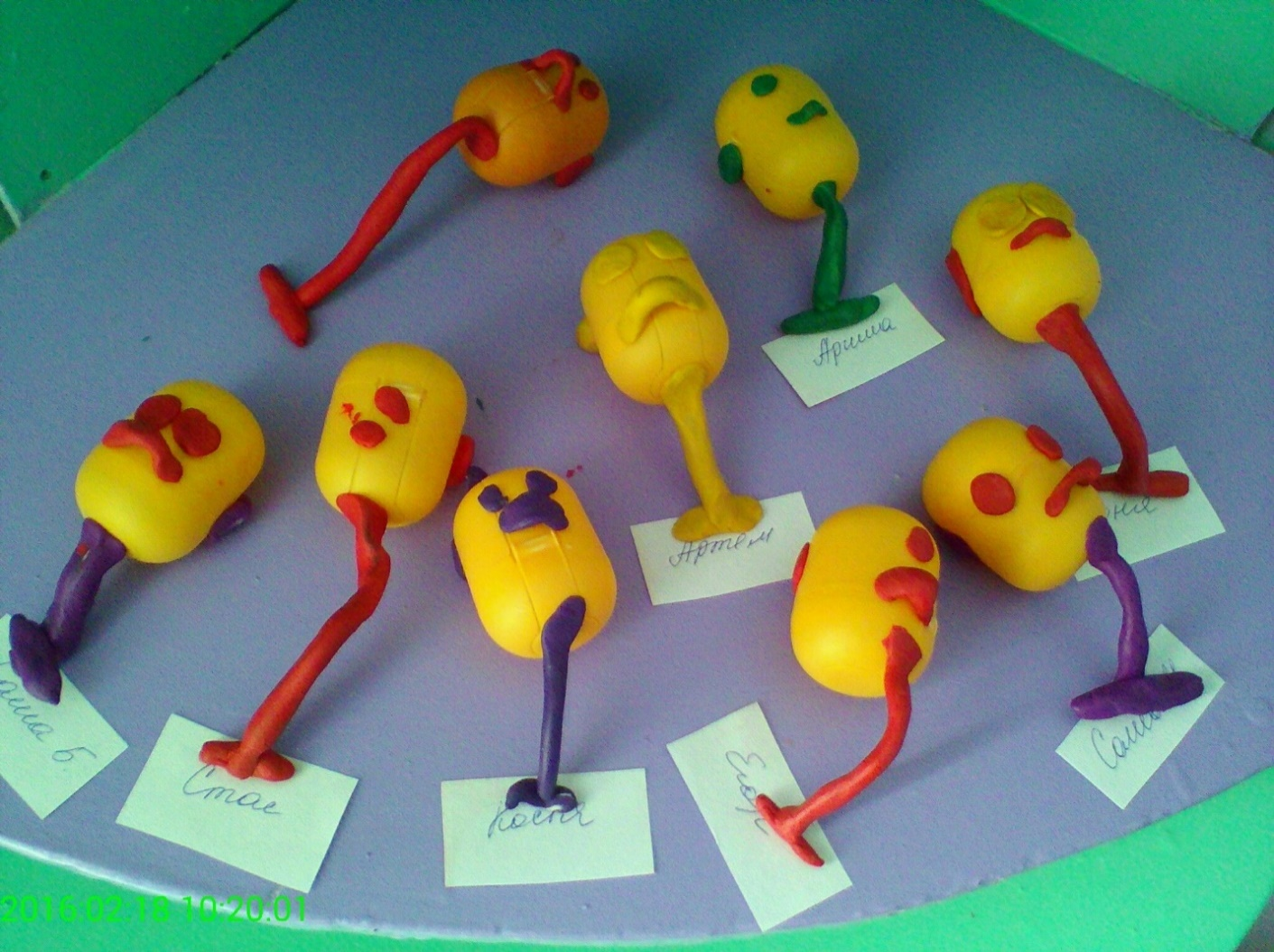

ЗАНЯТИЕ № 6 «Электричество для Бабы-Яги»

Образовательные задачи:

Обобщить имеющиеся представления детей об электричестве.

Расширять представления о том, где «живёт» электричество и как оно помогает человеку.

Закреплять правила безопасного поведения в обращении с электроприборами в быту.

Развивающие задачи:

Развивать стремление к поисково-познавательной деятельности.

Способствовать овладению приёмами практического безопасного взаимодействия с окружающими предметами.

Воспитательные задачи:

Вызывать радость открытий от полученных опытов.

Воспитывать умение взаимодействовать друг с другом.

Материал:

Карточки «Правила пользования электроприборами»

Дидактическая игра «Собери предмет»

Воздушные шары

Крупа геркулес

Просмотр мультфильма «Уроки тётушки Совы. Уроки осторожности».

Ход занятия:

В группу приходит СМС от Бабы Яги. Она пишет детям, что недавно летала в гости к Кащею Бессмерному в тридевятое царство и увидела там настоящее чудо. Он провёл себе какое-то электричество, накупил какую-то технику. Она всю работу за него выполняет, он только кнопки нажимает и держит от меня в секрете. Баба Яга очень заинтересовалась этим чудом-электричеством и прилетела к нам попросить помощи, может дети знают что-нибудь о этом чуде, откуда оно появилось, как с ним обращаться, где оно ещё живёт?

А вы ребята знаете, что такое электричество? А откуда оно появилось? Где можно узнать и как? (спросить у взрослых, поискать в энциклопедиях, в интернете). Очень давно электричества на земле не было, как же тогда жили люди? (ответы детей)

По ночам они зажигали костры. Шло время и люди догадались, что если в костёр положить длинную палку она загорится, и с ней можно ходить, освещая путь. Это был факел.Как вы думаете, ребята, всегда ли было удобно пользоваться факелом? (опасно, его нужно держать в руках)

Дальше люди придумали пользоваться лучиной. Брали полено и расщепляли его на щепки и так получали лучину. Лучину ставили на специальную подставку светец. Под ним ставили ведро с водой, ведь дома были деревянные и если с лучины упадёт искра, часто происходили пожары. Пожары случались часто, да и света от лучины было не много, она быстро сгорала, очень часто её надо было заменять.

Потом люди придумали свечу.

Затем придумали керосиновую лампу.

В неё заливали керосин, и надевали на нее стекло, она горела ярче и была безопасна, пока один очень умный человек не изобрел электрическую лампочку. Почему она горит, что заставляет её работать? (ответы детей).

Электричество рождается на больших электростанциях. Затее по проводам, спрятанным глубоко в земле или очень высоко над землей, приходит в дома, на заводы, помогая человеку.

Электрический ток совершает длинные путешествия и похож на речку. Только в реке течет вода, а по проводам текут маленькие премаленькие частички. Провод это дорожка для частичек, он одет в резиновую [**рубашку**](http://www.maam.ru/detskijsad/konspekt-nod-s-detmi-podgotovitelnoi-grupy-tema-yelektrichestvo-dlja-baby-jagi.html), а под ней пучок тонких медных проволочек, вот по этим проволочкам электрический ток попадает в дома.

Ток бежит по проводам

Свет несет в квартиры нам

Чтоб работали приборы

[**Холодильник**](http://www.maam.ru/detskijsad/konspekt-nod-s-detmi-podgotovitelnoi-grupy-tema-yelektrichestvo-dlja-baby-jagi.html) мониторы

Кофемолки и насосы

[**Мультиварки**](http://www.maam.ru/detskijsad/konspekt-nod-s-detmi-podgotovitelnoi-grupy-tema-yelektrichestvo-dlja-baby-jagi.html), пылесосы

Роботы, зверюшки

И все заводные игрушки…

**Физкультминутка**

Бежит ток как вода (бегают друг за другом змейкой)

Вы ребята провода

Змейкой прямо через лес

Вот и к нам он в дом залез

Ну-ка ток замри (замирают)

И пылесос включи (изображают разную [**бытовую технику**](http://www.maam.ru/detskijsad/konspekt-nod-s-detmi-podgotovitelnoi-grupy-tema-yelektrichestvo-dlja-baby-jagi.html), роботов)

Всегда ли электрический ток бывает безопасным?

Игра «Хорошо-плохо»

Какие правила должны мы соблюдать?

Не играй с розеткой, не трогай провода, не втыкайте в розетку посторонние предметы и. т. п.

Раньше трудно было человеку. Давайте посмотрим как люди обходились без электричества, чем они пользовались?

Игра «Найди пару». (детям раздаются картинки предметов они должны к старинному предмету найти современный электрический).

Веник-пылесос.

Корыто- [**стиральная машина**](http://www.maam.ru/detskijsad/konspekt-nod-s-detmi-podgotovitelnoi-grupy-tema-yelektrichestvo-dlja-baby-jagi.html).

Свеча-лампочка.

Русская печь-электроплита.

Самовар-электрочайник.

Котелок- [**мультиварка**](http://www.maam.ru/detskijsad/konspekt-nod-s-detmi-podgotovitelnoi-grupy-tema-yelektrichestvo-dlja-baby-jagi.html).

Яма-холодильник.

Палка-утюг.

А еще есть не опасное электричество, и живет везде, и если его поймать можно, с ним поиграть.

Я приглашаю вас в страну волшебников, где мы научимся ловить электричество.

Закрыть глаза. 1, 2, 3, 4, 5 хотим волшебниками стать.

Открываем глаза, оказались в волшебной стране, попробуем сделать предметы волшебными.

Опыт: Геркулес на шарике. Взять воздушный шарик, насыпать на [**стол**](http://www.maam.ru/detskijsad/konspekt-nod-s-detmi-podgotovitelnoi-grupy-tema-yelektrichestvo-dlja-baby-jagi.html) сухие хлопья геркулеса. Шарик медленно опустить на хлопья. Что мы видим? (ничего не произошло). Теперь попробуем шарик потереть об волосы и медленно опустить на геркулес. Что сейчас произошло (геркулес притягивается к шарику потому что на нём появилось электричество из волос). Вывод: Электричество живет в волосах. 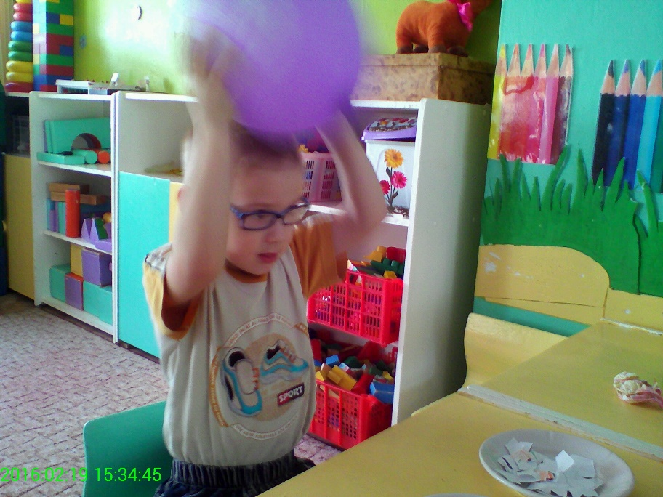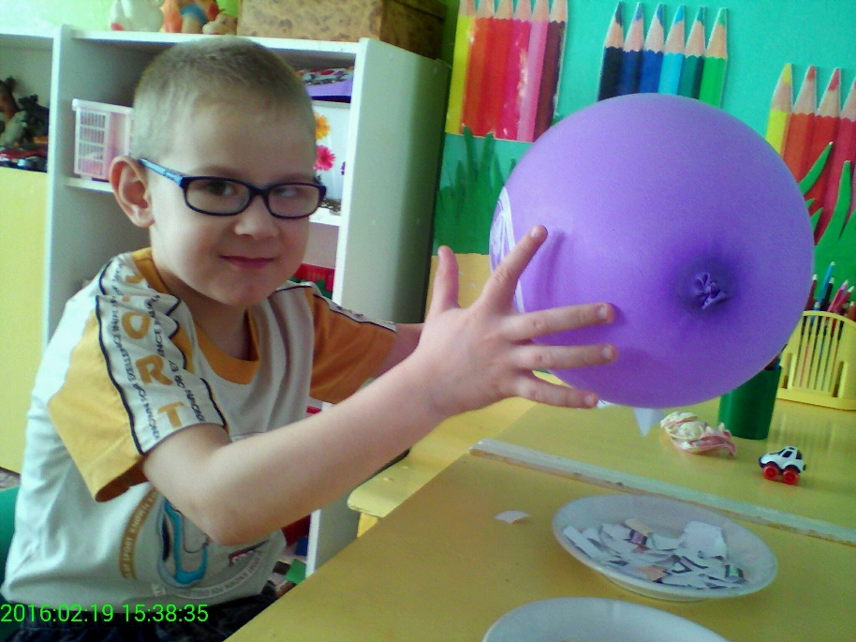

Много информации мы сегодня узнали об электричестве. Баба Яга довольна? (ответы детей)

Предлагаю отправить наши ответы «История электричества», мы ее отсканируем и по электронной почте отправим Баба Яге.

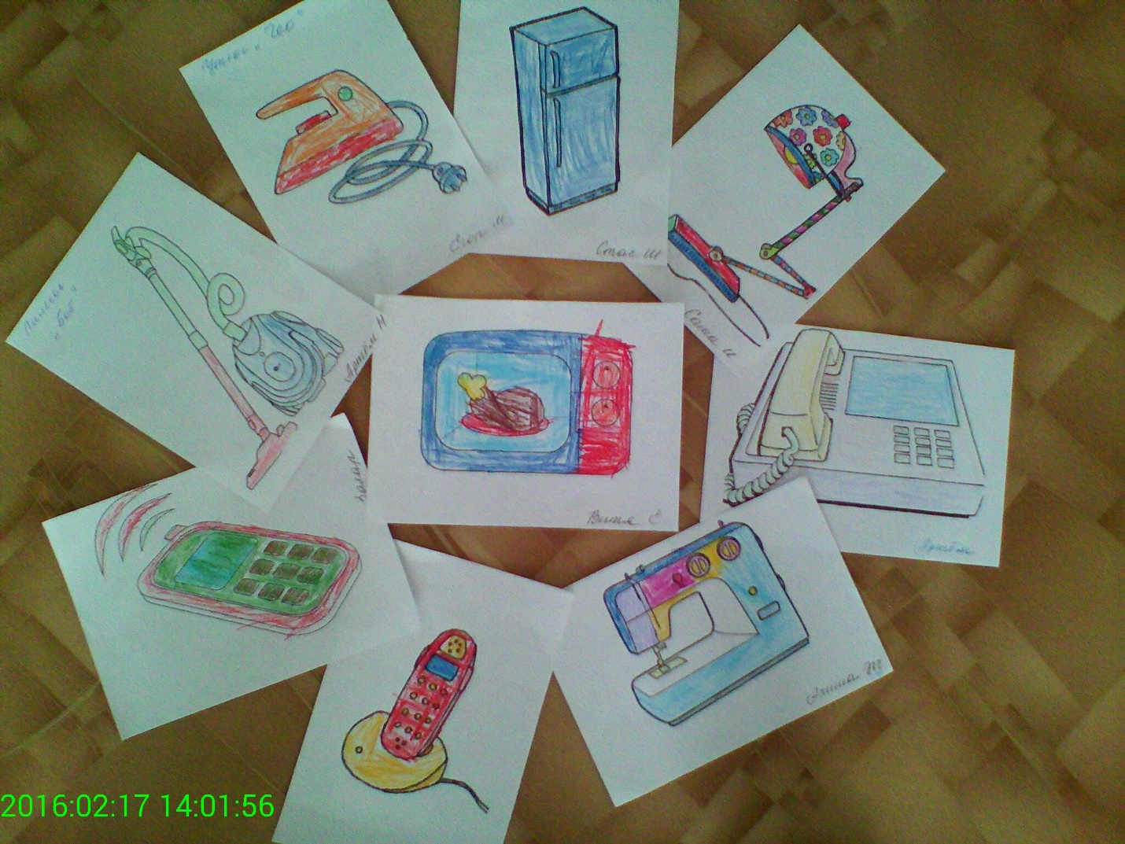

**Воспитатель. Вот и подошло к концу наше занятие. О чем мы сегодня говорили?**

**-Что нового вы узнали?**

**-Что такое электричество?**

**Рефлексия:**

**• Понравилось вам занятие?**

**• Чем понравилось?**

**• Что запомнилось больше всего?**

**Итоговое занятие**

**Викторина «В мире Бытовых электроприборов»**

# Цели и задачи: Обобщить знания детей о бытовых электроприборах, их назначении и правилах пользования. Активизировать умение избегать опасных ситуаций и по возможности правильно действовать. Способствовать развитию осторожности и осмотрительности. Воспитывать внимание, чуткость, отзывчивость. Материалы и оборудование: Карточки с изображением электроприборов, ребусы, загадки, сказочный персонаж Незнайка с перебинтованной рукой.

# Ход занятия: Выходит Незнайка с перебинтованной рукой, охает и ахает. Незнайка: Здравствуйте, ребята!

**Воспитатель**: Здравствуй, Незнайка. А что с тобой случилось?

**Незнайка:** Что, что? Вы же знаете, что я очень люблю пошалить. Так вот, со мной столько всего случилось: во-первых, я катался на люстре, а она оборвалась. И меня чуть током не ударило, когда я хотел спуститься на проводе. Во-вторых, я очень люблю пить чай с малиновым вареньем, поставил чайник и забыл про него. А он кипе, кипел, и весь выкипел и чуть не начался пожар. В-третьих, я обжегся об утюг. И еще много чего со мной приключилось.

Воспитатель: Ребята, а как вы думаете, хорошие поступки совершал Незнайка? (ответы детей). А ты знаешь Незнайка, у нас ребята никогда так не поступают. Они хорошо знают правила пользования электроприборами и всегда их выполняют.

**Незнайка:** Да ладно, прямо-таки все знают, и все выполняют…

**Воспитатель**: А давай проверим?

**Незнайка:** Конечно, давайте проверим.

**Воспитатель:** Запомните правила игры: Вопросы выслушивать внимательно. Не подсказывать, не выкрикивать. Если вы готовы ответить – поднимите руку. Тему нашей викторины вы узнаете, отгадав загадку: К дальним селам, городам Кто идет по проводам? Светлое величество! Это … (электричество) Итак, 1 задание.

**1 задание-разминка**

Назовите лишний прибор на картинках: микроволновая печь, стиральная машина, чайник, вилка.

**2 задание «Загадки про бытовые электроприборы»**

Есть у меня в квартире робот,

У него огромный хобот.

Любит робот чистоту

И гудит как лайнер «ТУ».

Он охотно пыль глотает,

Не болеет, не чихает. (пылесос)

Только я, только я,

Я на кухне главная.

Без меня, как не трудитесь,

Без обеда насидитесь. (плита)

В полотняной стране,

По реке простыне

Плывет пароход

То назад, то вперед.

А за ним такая гладь-

Ни морщинки не видать. (утюг)

Посмотри на меня

В брюхе жарко у меня,

А в носу моем дыра.

Когда все во мне кипит,

Из нее пар валит. (чайник)

Стоит ящик на ногах,

Весь запутан в проводах.

Этот ящик не простой,

Он волшебный, голубой.

Вилку в дырочку воткнешь,

В мир чудесный попадешь. (телевизор)

То назад, то вперед ходит,

бродит пароход.

Остановишь — горе,

Продырявишь море. (утюг)

**Незнайка:**Молодцы ребята, устали наверно сидеть а теперь нужно отдохнуть. (физминутка под музыку)

3 задание «Что для чего»

(**Воспитатель** показывает электроприборы, а дети рассказывают об их назначении). Электроплита (для приготовления пищи). Фен (для сушки волос). Чайник (вскипятить воду). Пылесос (убирает квартиру) и так далее, по 4 на каждую команду.

**4 задание «Назови ласково»**

Образование существительных с уменьшительно-ласкательными суффиксами «Назови ласково» (детям от 5 лет)

Телефон — телефончик,

пылесос— пылесосик,

торшер — торшерчик,

лампа — лампочка,

 холодильник — холодильничек,

утюг — утюжок,

магнитофон — магнитофончик,

плита — плитка (плиточка).

**5 задание «Обобщение»**

По порядку команда отвечает правила пользования электроприборами. Какие электроприборы можно включать в розетку? (исправные). Можно ли прикасаться к оголенному проводу? (нет). Какими руками нельзя трогать электроприборы? (влажными). К чему может привести, если включить в одну розетку много электроприборов? (к пожару). Можно ли оставлять без присмотра включенные электроприборы? (нет). Можно ли класть различные предметы на плиту, даже выключенную? (нет, потому что можно забыть про них, когда включишь плиту).

**6 задание«Два круга».**

Ребята, а вы знаете что бытовые электроприборы бывают опасные нагревательные и не нагревательные? Назовите?

**Воспитатель:** Предлагаю, вам, ребята показать нашим гостям, какие мы с вами ловкие и умелые. Поиграем в игру: «Два круга». Ход игры: дети надевают на голову ободки из бумаги с изображением различных электроприборов и стоят в одну шеренгу. Музыка играет – дети разбегаются врассыпную.  Как музыка закончится, детям нужно построиться в два круга.Вокруг красного мяча встают дети с изображением опасных нагревательных предметов; вокруг синего не нагревательных. Родители смотрят правильно илинет дети выполнилизадание.

Воспитатель: Ну что, Незнайка, убедился, что наши дети знают правила пользования бытовыми электроприборами?

**Незнайка:** Да, ребята, вы молодцы. Ну и я тоже буду теперь выполнять правила безопасности.

**Воспитатель:** Правильно, Незнайка, правила безопасности нужно обязательно выполнять. А чтобы ты их запомнил хорошенько, дети тебе прочтут стихи.

Каждый знает, что утюг –

Добрый, но серьезный друг.

Тот, кто с утюгом знаком,

Не играет с утюгом.

Чайник все кипел, кипел,

И весь выкипеть успел.

И от злости поволок

Черный дым под потолок.

Кто науку изучает,

Тот приборы не включает.

Перегретая розетка

Загорается нередко.

Папа мой – большой знаток,

Нам сказал — в розетке ток.

И розетку эту я

Вам трогать не советую.

Утюги и провода

Не хватайте никогда.

Ток невидимый, без рук

вас ударить может вдруг.

**Незнайка**: Спасибо вам, ребята, теперь я хорошо запомнил правила безопасности. Мне пора идти, до встреч, ребята.

# 

# 

# Памятка для родителей

**Безопасность** **ребенка в быту**

Безопасность ребенка является основным звеном в комплексе воспитания ребенка. Необходимо предпринимать меры предосторожности от получения ребенком травмы, потому что дети в возрасте до 7 лет проявляют большой интерес к окружающим их предметам, в частности электроприборам, аудио и видео технике и взрывоопасным предметам.

Обеспечение безопасности ребенка дома – это комплекс мер предосторожности, который включает в себя безопасность всех составляющих вашего дома (кухни, ванной комнаты, спальни, зала и т. д.)!

Ребенок-дошкольник должен находиться под присмотром взрослых (родителей, воспитателя, няни). Не оставляйте ребенка дома одного на длительное время!

\

Но если Вам всё-таки пришлось уйти, то сначала:

* Проведите с ним профилактическую беседу, объясните, какие из окружающих его предметов способны причинить ему травму, пользование какими приборами для него категорически запрещено.
* Займите ребенка безопасными играми.
* Закройте окна и выходы на балконы, при необходимости открытыми можно оставить форточки или фрамуги.

Уберите с плиты кастрюли и чайники с горячей водой – опрокинув их, ребенок может получить ожоги.

* Проверьте правильность размещения игрушек, они не должны находиться на высоте, превышающей рост ребенка, так как ребенок, пытаясь достать игрушку со шкафа, может получить травму при падении.

**Если ребёнок боится, а тем более плачет, ни в коем случае нельзя насильно оставлять его дома одного. Иначе понадобится очень много времени, чтобы избавить его от страхов, и еще очень долго он не сможет оставаться в одиночестве даже в соседней комнате!**

* Выключите и по возможности изолируйте от ребенка все электроприборы, представляющие для него опасность.

**Следите за тем, чтобы ваш ребенок был под присмотром, ухожен, одет, накормлен и вместе с вами познавал мир через окружающие его предметы, а не самостоятельно, через травматизм и опасность жизнедеятельности!**

Источники

**потенциальной опасности для детей**

**Предметы, которыми ребенку категорически запрещается пользоваться:**

* печка;
* электрические розетки;
* включенные электроприборы.

Ребенок должен запомнить:

* Никогда не прикасайся к электрическому прибору (стиральная машина, чайник, фен и т.д.), когда у тебя мокрые руки, потому что вода – хороший проводник электричества, и ты можешь получить сильный удар током.
* Не трогай экраны включенного телевизора или компьютера. На экране может скопиться статический электрический заряд, и тогда тебя ударит током.

Уважаемые родители!

**Помните, что от качества соблюдения вами профилактических и предохранительных мер зависит безопасность вашего ребенка.**

**Анкета**

**Уважаемые родители!**

**Ваш ребенок посещает детское учреждение «Василёк». Мы хотим, чтобы время, проведенное в детском саду, было для него радостным и счастливым. Поэтому надеемся на сотрудничество и достижение полного взаимопонимания с Вами.**

Имя ребёнка ______________________________________________________________________________

Есть ли у вас дома бытовые приборы _____________________________________________________________________________________________

Следите ли Вы за тем, на сколько доступны бытовые приборы ребёнку____________________________________________________________________________________

Помогает ли Вам ребёнок дома, используя бытовые приборы _____________________________________________________________________________________________

Ребёнок использует бытовые приборы самостоятельно или в Вашем присутствии _____________________________________________________________________________________________

Вам случается просить у ребенка помощи в уборке квартиры

Считаете ли Вы что ребёнок должен помогать вам?

* Да
* Нет

Насколько Ваш ребёнок знает названия бытовых приборов _____________________________________________________________________________________________

***Дидактические карточки Электробытовые приборы***

[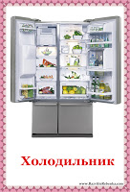](http://2.bp.blogspot.com/-QH6JrmWffIU/UFtHEKrhHVI/AAAAAAAAPSI/NYeC8O9_u7E/s1600/%D1%85%D0%BE%D0%BB%D0%BE%D0%B4%D0%B8%D0%BB%D1%8C%D0%BD%D0%B8%D0%BA.jpg) [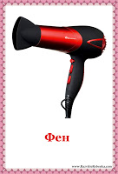](http://3.bp.blogspot.com/-WI74NJSQFY4/UFtHKgyi9gI/AAAAAAAAPSQ/QNYEGoqshqI/s1600/%D1%84%D0%B5%D0%BD.jpg) [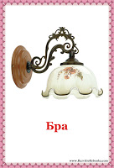](http://1.bp.blogspot.com/-6L5PKtdbHZQ/UFtHLxAx4mI/AAAAAAAAPSY/ReLolbNp-lg/s1600/%D0%B1%D1%80%D0%B0.jpg)

[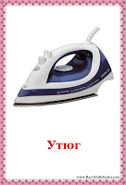](http://3.bp.blogspot.com/-FT5U-YiYAPg/UFtHNJqr8FI/AAAAAAAAPSg/odQ3ktMy3aw/s1600/%D1%83%D1%82%D1%8E%D0%B3.jpg) [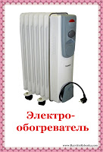](http://3.bp.blogspot.com/-OvtK9T5S9GA/UFtHOotB2SI/AAAAAAAAPSo/KMOhks3phXg/s1600/%D1%8D%D0%BB%D0%B5%D0%BA%D1%82%D1%80%D0%BE%D0%BE%D0%B1%D0%BE%D0%B3%D1%80%D0%B5%D0%B2%D0%B0%D1%82%D0%B5%D0%BB%D1%8C.jpg) [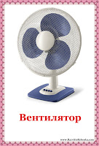](http://2.bp.blogspot.com/-yBNSvWoJ1-8/UFtHQIXhB6I/AAAAAAAAPSw/umdD1_l8GUE/s1600/%D0%B2%D0%B5%D0%BD%D1%82%D0%B8%D0%BB%D1%8F%D1%82%D0%BE%D1%80.jpg)

[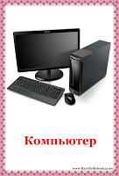](http://1.bp.blogspot.com/-U4oVlMcd4fA/UFtHRnDjHJI/AAAAAAAAPS4/VFkgJaaZCFw/s1600/%D0%BA%D0%BE%D0%BC%D0%BF%D1%8C%D1%8E%D1%82%D0%B5%D1%80.jpg) [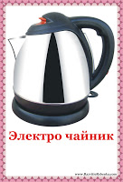](http://2.bp.blogspot.com/-nGr5MXUve4s/UFtHTCamoMI/AAAAAAAAPTA/2f6F2-RQOuQ/s1600/%D1%8D%D0%BB%D0%B5%D0%BA%D1%82%D1%80%D0%BE-%D1%87%D0%B0%D0%B9%D0%BD%D0%B8%D0%BA.jpg) [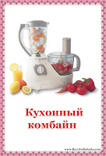](http://2.bp.blogspot.com/-drYuga--Lm0/UFtHUgy_i0I/AAAAAAAAPTI/INWupiG-1K8/s1600/%D0%BA%D1%83%D1%85%D0%BE%D0%BD%D0%BD%D1%8B%D0%B9-%D0%BA%D0%BE%D0%BC%D0%B1%D0%B0%D0%B9%D0%BD.jpg)

[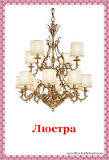](http://4.bp.blogspot.com/-CVaYuAhdme4/UFtHWVCIgvI/AAAAAAAAPTQ/VeBphyBop-E/s1600/%D0%BB%D1%8E%D1%81%D1%82%D1%80%D0%B0.jpg) [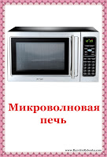](http://2.bp.blogspot.com/-cDdZS-k0KCk/UFtHX1p1sxI/AAAAAAAAPTY/5He0UZpIl3w/s1600/%D0%BC%D0%B8%D0%BA%D1%80%D0%BE%D0%B2%D0%BE%D0%BB%D0%BD%D0%BE%D0%B2%D0%BA%D0%B0.jpg) [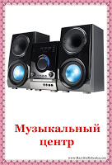](http://1.bp.blogspot.com/-1p2uTpyEvG4/UFtHY9hDDdI/AAAAAAAAPTg/r8uR-2IebUE/s1600/%D0%BC%D1%83%D0%B7%D1%8B%D0%BA%D0%B0%D0%BB%D1%8C%D0%BD%D1%8B%D0%B9-%D1%86%D0%B5%D0%BD%D1%82%D1%80.jpg)

[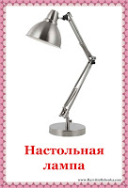](http://1.bp.blogspot.com/-Jl33kF1DhVU/UFtHabKNZAI/AAAAAAAAPTo/Kw3bJsuT81Q/s1600/%D0%BD%D0%B0%D1%81%D1%82%D0%BE%D0%BB%D1%8C%D0%BD%D0%B0%D1%8F-%D0%BB%D0%B0%D0%BC%D0%BF%D0%B0.jpg) [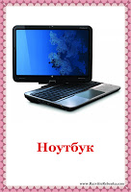](http://2.bp.blogspot.com/-Kn3OnrmMjhQ/UFtHbvwVh7I/AAAAAAAAPTw/Zw5MB3QoGDA/s1600/%D0%BD%D0%BE%D1%83%D1%82%D0%B1%D1%83%D0%BA.jpg) [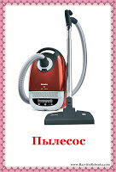](http://4.bp.blogspot.com/-9QJlGkFr0oo/UFtHc-nJsYI/AAAAAAAAPT4/VIL5cuFXw3U/s1600/%D0%BF%D1%8B%D0%BB%D0%B5%D1%81%D0%BE%D1%81.jpg)

[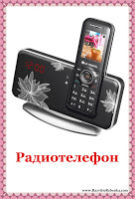](http://1.bp.blogspot.com/-ECwBZhAaiyQ/UFtHeiOVmiI/AAAAAAAAPUA/wWdlT5f7K_0/s1600/%D1%80%D0%B0%D0%B4%D0%B8%D0%BE%D1%82%D0%B5%D0%BB%D0%B5%D1%84%D0%BE%D0%BD.jpg) [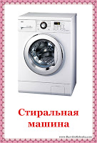](http://4.bp.blogspot.com/-4v0ZKu2vldY/UFtHgfGivWI/AAAAAAAAPUI/Ra9iKO1hmUM/s1600/%D1%81%D1%82%D0%B8%D1%80%D0%B0%D0%BB%D0%BA%D0%B0.jpg)

[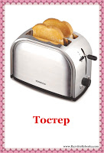](http://4.bp.blogspot.com/-_VbcleFhFvA/UFtHhbZdQBI/AAAAAAAAPUQ/R2aZ5AZKBP4/s1600/%D1%82%D0%BE%D1%81%D1%82%D0%B5%D1%80.jpg) [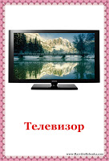](http://1.bp.blogspot.com/-rctXwACY0ik/UFtHibb4wgI/AAAAAAAAPUY/ZD2bS0gpaNk/s1600/%D1%82%D0%B5%D0%BB%D0%B5%D0%B2%D0%B8%D0%B7%D0%BE%D1%80.jpg)

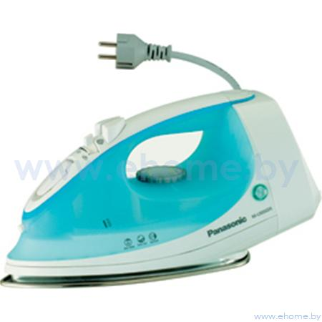

[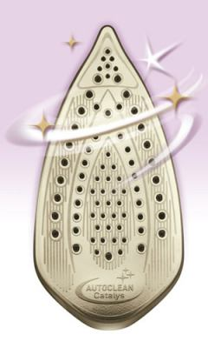](http://images.cosmo.ru/upload/cosmo/2009/12_2009/tefal_img_2_w240_h400.jpg)

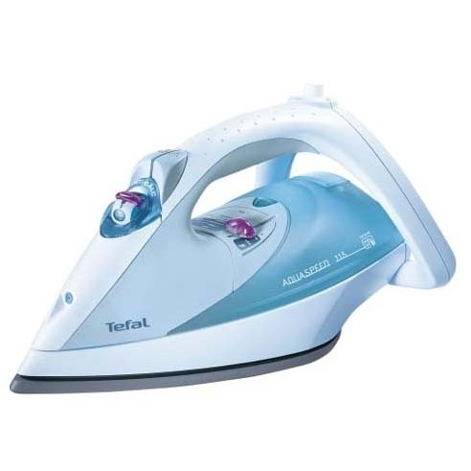

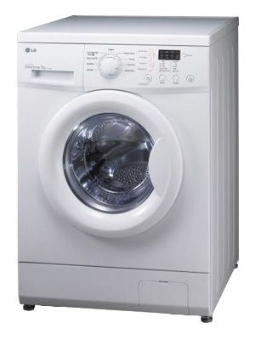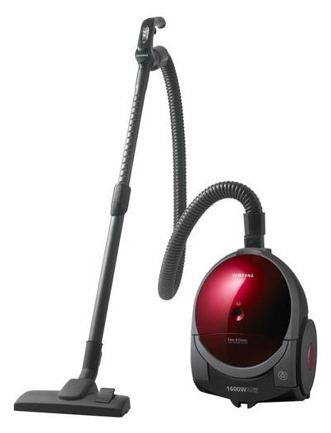





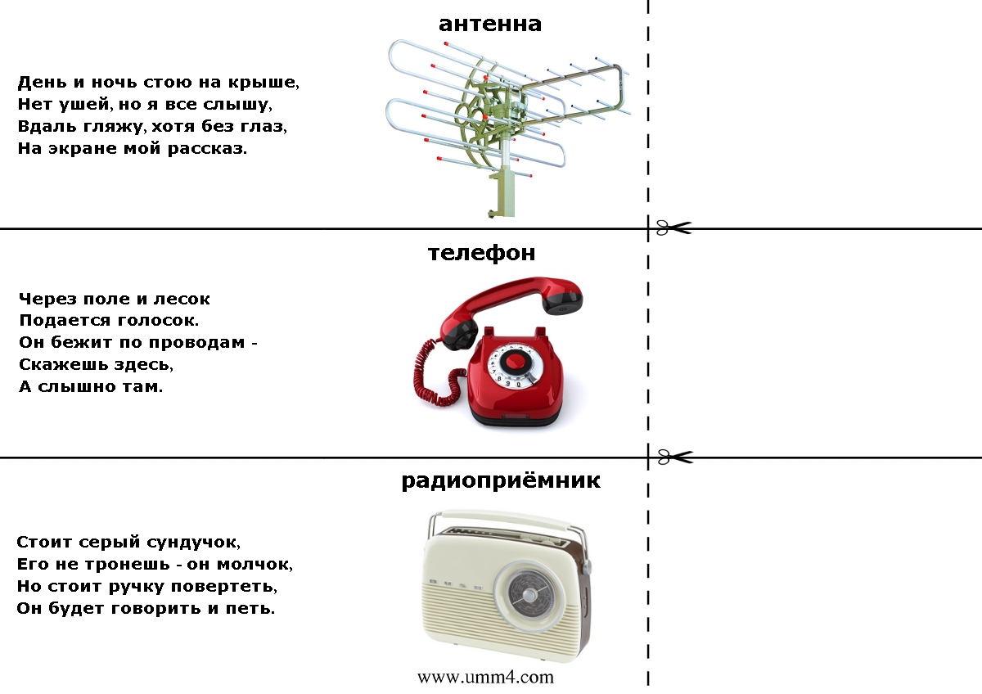

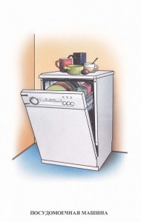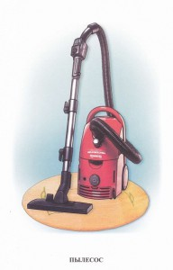

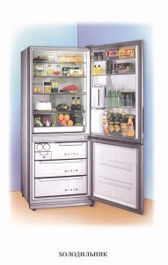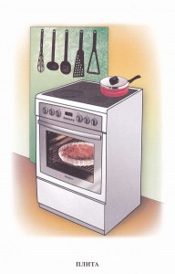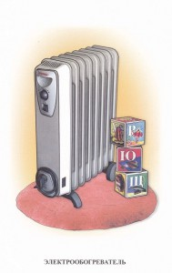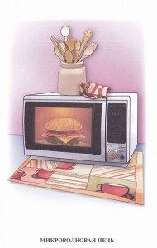

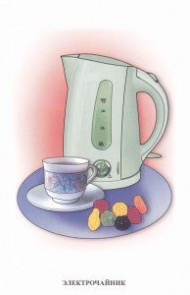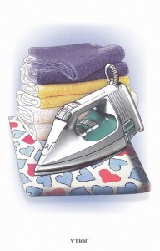

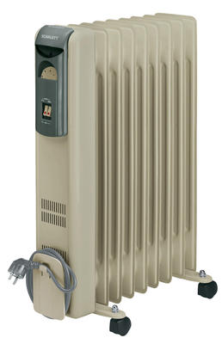Музей Бытовой техники.

Найди пары.

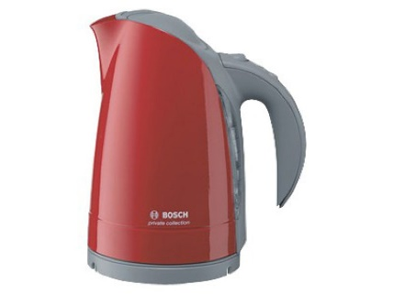[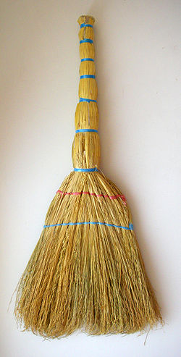](http://upload.wikimedia.org/wikipedia/commons/thumb/d/d7/%D0%A0%D1%83%D1%81%D1%81%D0%BA%D0%B8%D0%B9_%D0%B2%D0%B5%D0%BD%D0%B8%D0%BA.jpg/250px-%D0%A0%D1%83%D1%81%D1%81%D0%BA%D0%B8%D0%B9_%D0%B2%D0%B5%D0%BD%D0%B8%D0%BA.jpg)

[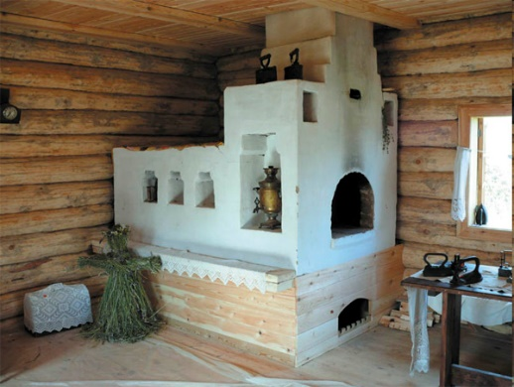](http://activtour.narod.ru/holiday/NG/images/ng_etnomir_003.jpg)[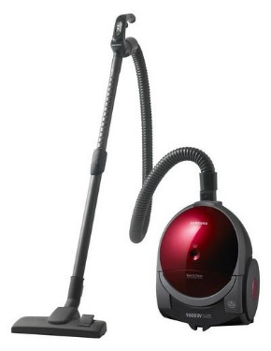](http://www.litum.ru/upload/iblock/8ed/3b37e468-9b8d-11de-a0d3-00215a50f721.jpeg)



[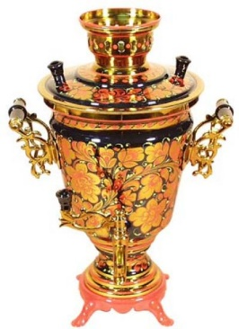](http://i034.radikal.ru/0903/fc/6f47672ef6e5.jpg)

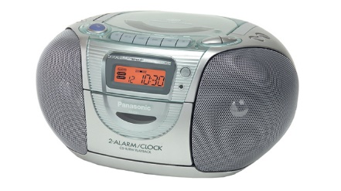

[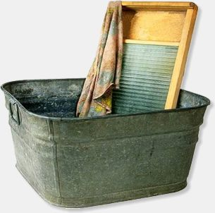](http://coolidea.ru/wp-content/uploads/2008/02/washboard.jpg)